附件1

全省危货驾驶员大比武活动工作群二维码
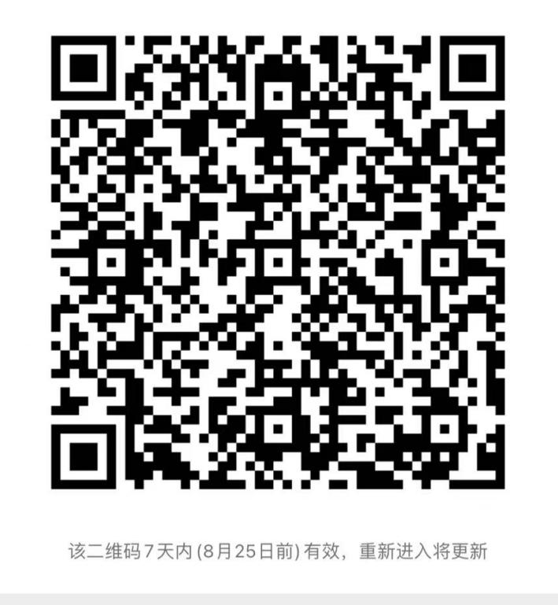

附件2

危货驾驶员安全应急处置能力大比武活动参赛选手报名表
姓名 |  | 性别 |  | 民族 |  | 照  片
选手  类别 | 驾驶员▢ 押运员▢
从业资格证号 |  |  |  | 年龄
所属
企业
企业  地址 |  |  |  |  | 邮编
工作  年限 |  | 联系方式 |  |  | 微信号
企业参赛意见 | 企业盖章  2022年 月 日
地市组委员会推荐意见 | 交通运输主管部门盖章  2022年 月 日
备注
注：请9月6日前将盖章版（PDF格式）报送邮箱：ysjhuoyunchu@163.com

附件3

市代表队参赛回执
地市（盖章） |  |  |  |  | 总人数
通讯地址 |  |  |  |  | E-mail
名 称 | 姓 名 | 性 别 | 身份证号 | 单位 | 职 务 | 电话
领 队
驾驶员
押运员
驾驶员
押运员
注：请务必于9月6日前报送电子邮箱：ysjhuoyunchu@163.com

